技能复习 ：

1 面向对象

父类有属性和方法 要求子类继承父类属性和方法，同时子类也有自己的属性和方法

要求1 使用原型和原型链实现

要求2 子类有和父类相同的属性，子类把父类的属性给覆盖

要求3 使用ES6 class和extend实现

2 ajax加载数据 一遍原生ajax一遍jquery 的ajax两种方式实现

未来五天天气接口

<http://wthrcdn.etouch.cn/weather_mini?city=%E5%8C%97%E4%BA%AC>

要求实现 如下效果

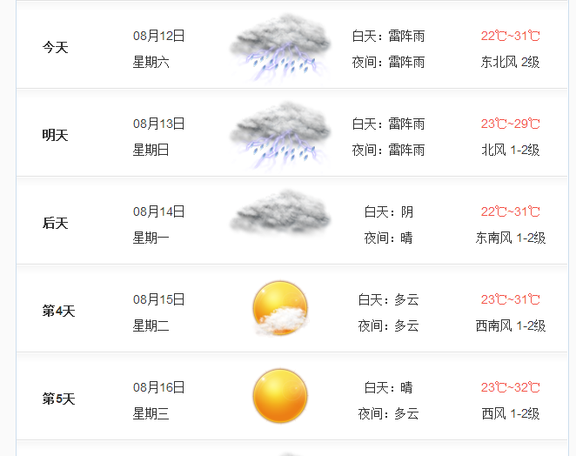

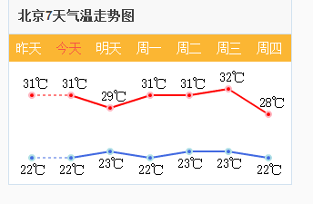

3 技能练习 今日头条

接口地址

<http://guoxiao158.top/toutiao.php?type=tiyu>

Type是新闻类型 默认是 头条

//top(头条，默认),shehui(社会),guonei(国内),guoji(国际),yule(娱乐),tiyu(体育)junshi(军事),keji(科技),caijing(财经),shishang(时尚)

1 要求 头部导航有多个 分别是上面的类型 使用swiper实现滑动

2 点击对应的按钮实现加载对应的新闻数据



1. 写出mysql的常见操作，增删改查，以及模糊查询，范围查询以及分组查询及limit查询

Mysql_query(“selter * from mingzi”)

Mysql_query(“update set mingzi(name)values(‘”+.name.+”’)”)

Mysql_query(“inserter into set mingzi where name=’”+.name.+”’”)

Mysql_query(“delter from mingz where id=1”)

Mysql_query(“selter * from mingzi limter %id”)

5.说出变量JS中变量提升是什么，实际中如何避免

函数及变量的声明都将被提升到函数的最顶部。

变量可以在使用后声明，也就是变量可以先使用再声明。

6. btn.onclick=add1();

Function add1(){console.log(“one”)}

btn.onclick=add2();

Function add2(){console.log(“two”)}

点击按钮btn，结果是什么。分析原因

都不出来

7.某数字比如是99999999，现在要求输出这种格式99，999，999;封装函数，实现如上效果

Var att =”99999999”;

Att.split(“,”3)

8.判断一个字符串中某个数字出现的次数

比如var str=”aassdsdfdsfsfasdf”;

Console.log(findTime(str,a))

3

9.需求分析：

从url [https://www.sogou.com/sie?hdq=AQxRG-0000&query=atf&ie=](https://www.sogou.com/sie?hdq=AQxRG-0000&query=atf&ie=utf8)[utf8](https://www.sogou.com/sie?hdq=AQxRG-0000&query=atf&ie=utf8)

提取出参数生成数组对象{  
 hdq:”AQxRG-0000”,query:”atf”,ie:”utf8”

}

1. 页面间传值有哪些方式，写出具体思路及伪代

Path ejs